Tên: Nguyễn Hoàng Giáp
MSSV: 23110096

Bài tập 1:
Yêu cầu:
Yêu cầu: Sinh viên thực hiện xây dựng chức năng Register dùng OTP, Login, Forget Password có dùng OTP với giao diện tùy từng sinh viên và API của nhóm đề tài.
Nhóm thảo luận viết API chung của nhóm và từng sinh viên thực hiện chức năng Register không dùng OTP và Login không dùng JWT (12g45 - 17g30)
Nhóm thảo luận viết API chung của nhóm và từng sinh viên thực hiện chức năng Register với OTP activattion, ForgetPassword với OTP và Login với JWT sẽ làm ở nhà.

Thực hành:
- Tiến hành xây dựng các API nhóm cùng nhau
- Bao gồm các API sau, được xây dựng ở localhost:8085
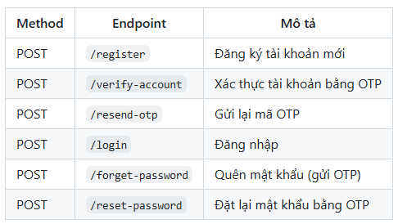
- Thực hiện gọi API từ chương trình React Native đến API của java ở api http://localhost:8085/api/auth/...
